**NOMBRE DEL SUB-EVENTO**

**COMEC 2019**

**Título**

**Estudio de desgaste abrasivo en hierros fundidos producidos en la Planta Mecánica de Santa Clara**

***Title***

***Study of abrasive wear on cast irons produced at the Santa Clara Mechanical Plant***

**Luis I. Negrín Hernández1, Lesder Delgado Socorro2, Eduardo A. Pérez Ruiz3, Nelson Cárdenas Olivier4, Acácio Figueiredo Neto4**

1- Universidad Central “Marta Abreu” de Las Villas. e-mail: [linegrin@uclv.edu.cu](mailto:linegrin@uclv.edu.cu)

2- Planta Mecánica “Fabric Aguiar” de Santa Clara

3- Universidad de Ibagué, Colombia

4- *Universidade Federal do Vale do Sao Francisco, Brasil*

* **Resumen:**

En el presente trabajo se realiza un estudio comparativo para determinar la resistencia a la abrasión tres de los hierros fundidos producidos en la Planta Mecánica de Santa Clara. En esta empresa se producen varios tipos de hofo, tomándose para este estudio los de mayor producción que son el Fe 15, Fe 20 y Fe 30. Se realiza una caracterización de los mismos que incluye el análisis químico, medición de dureza y análisis estructural. Para la realización del ensayo se utiliza el método establecido en la norma ASTM G 65 conocido como rueda de caucho – arena seca. Se determina que se utilizará el método B de dicha norma que tiene como parámetros de trabajo la aplicación de una fuerza de 130 N, 2000 revoluciones de la rueda de caucho y una distancia lineal de 1436 metros. Finalmente se concluye que la mayor resistencia al desgaste abrasivo coincide con el mayor porciento de carbono y con la mayor dureza del Fe 30.

***Abstract:***

*In the present work, a comparative study is carried out to determine the resistance to abrasion of three of the cast irons produced in the Santa Clara Mechanical Plant. In this company several types of cast iron are produced, taking for this study those of greater production that are Fe 15, Fe 20 and Fe 30. A characterization of them is carried out, which includes chemical analysis, hardness measurement and structural analysis. To carry out the test, the method established in the ASTM G 65 standard known as the dry sand - rubber wheel is used. It is decided that method B of this standard will be used, which has as working parameters the application of a force of 130 N, 2000 revolutions of the rubber wheel and a linear distance of 1436 meters. Finally, it is concluded that the highest resistance to abrasive wear coincides with the highest percentage of carbon and with the highest hardness of Fe 30.*

**Palabras Clave:**

Tribología; Desgate Abrasivo; Hierro Fundido

***Keywords:***

*Tribology; Abrasive wear; Cast iron*

# 1. Introducción

La fricción y el desgaste son causados por múltiples y complicados procesos de interacción microscópica entre dos o más superficies que están en contacto mecánico. Estas interacciones son el resultado de los materiales, las características geométricas y topográficas de las superficies y las condiciones generales bajo las cuales se produce el deslizamiento de una superficie con respecto a la otra, como pueden ser la carga, la temperatura, la atmósfera, el tipo de contacto, etc. Todos los aspectos mecánicos, físicos, químicos y geométricos de las superficies en contacto y la atmósfera circundante afectan también las características tribológicas del sistema. Por tanto, la fricción y el desgaste no son simples parámetros de los materiales que se encuentran disponibles en los manuales, ellas son características únicas del sistema tribológico que se esté analizando [1].

Los ensayos tribológicos pueden realizarse en un número casi interminable de maneras. Durante los últimos años se han diseñado gran cantidad de equipos para la evaluación del desgaste y la fricción, llamados tribómetros. El proceso de seleccionar el ensayo más apropiado para un fin específico es fundamental para una correcta interpretación de los resultados [1].

Entre los mecanismos básicos de desgaste se encuentra la abrasión pura, que ocurre cuando partículas duras o protuberancias duras se comprimen y se desplazan sobre una superficie sólida [2]. Comparado con otros tipos de desgaste, los modelos analíticos desarrollados para describir la abrasión son mucho más fiables y comprensibles, lo que facilita grandemente la interpretación de los resultados de los ensayos.

Existen numerosos trabajos en los que se realiza estudios tribológicos al hierro fundido. Rojas et al. [3] realizan un estudio en el que agregan partículas de aluminio a hierros aleados para determinar su influencia en la resistencia al desgaste. En este trabajo se realizan ensayos de desgaste abrasivo, sin embargo no se especifica que método se utiliza. Salim M., et al. [4] estudian el comportamiento ante el desgaste adhesivo del hierro fundido esferoidal con diferentes tratamientos térmicos. Para los ensayos de desgaste se utilizó el método pin on disk según la norma ASTM G 99. En su trabajo Kopycinski et. al. [5] estudian el desgaste abrasivo de hierros fundidos con alto contenido de carburos, con el fin de su utilización en equipamientos de minería. Los ensayos se realizan en una máquina de Millar, según la norma ASTM G 75. Por su parte Haider M. [6] realiza un estudio en el que analiza el efecto de la velocidad de deslizamiento, la dureza y la rugosidad superficial en el coeficiente de fricción y el desgaste del hierro fundido. Para este trabajo utiliza el método de pin on disk. Higuera O., et. al. [7] estudian la influencia de las variables tiempo y temperatura durante el tratamiento térmico de una fundición blanca con alto contenido de cromo y lo relacionan con la resistencia al desgaste abrasivo. En este trabajo utilizan el método de arena seca- rueda de caucho según la ASTM G 65. Como se puede apreciar se utilizan varios métodos para el estudio del desgaste abrasivo en los hierros fundidos y todos son considerados válidos.

En la Planta Mecánica de Santa Clara se producen varios tipos de hierros entre los cuales se encuentran el Fe 15, Fe 20 y Fe 30. Estos materiales tienen gran utilización en las producciones de esta industria y en otras del territorio y el país. En muchos casos estos materiales se utilizan en la fabricación de piezas que están sometidas a desgaste producto de la fricción. Sin embargo nunca se ha realizado un estudio para determinar cuál de estos hierros fundidos tiene una mayor resistencia al desgaste, lo que garantizaría una mejor calidad de estas piezas. Es por ese motivo que se decide comenzar un estudio que caracterice estos materiales desde el punto de vista tribológico.

**2. Metodología**

Para la realización de los ensayos se empleó el método de arena seca-rueda de caucho establecido por la norma ASTM G 65 [8]. Esta norma establece cinco procedimientos, en este trabajo se trabajó con el procedimiento B, que tiene como parámetros de trabajo los siguientes: fuerza aplicada 130 N, distancia de abrasión de 1436 m, que corresponde a 2000 revoluciones de la rueda de caucho. El ensayo se dividió en tres etapas, dos primeras de 660 vueltas y una final de 680, para controlar el proceso de desgaste. La máquina utilizada cumple con los requisitos establecidos en la norma y se muestra en la figura 1.

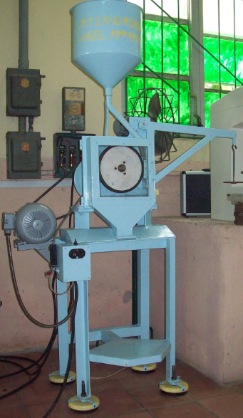

Fig.1. Máquina para el ensayo rueda de caucho-arena seca

El pesaje de las probetas antes, durante y al finalizar el ensayo se realizó en una balanza digital marca SCALTEC que tiene una precisión de 0.0001 g como establece la norma G 65 y es mostrada en la figura 2.

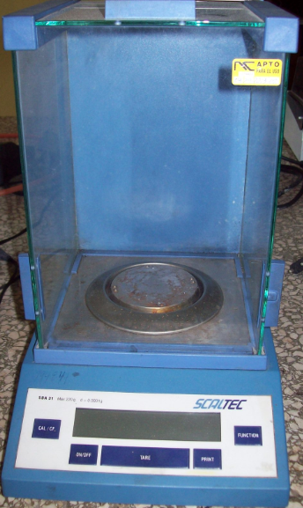

Fig.2. Balanza marca SCALTEC con precisión de 0.0001 g

Las probetas se realizaron con las dimensiones establecidas en la ATM G 65 y el material se obtuvo de diferentes coladas en la fundición de Planta Mecánica. Después de fabricadas las probetas se les realizó el análisis químico para comprobar su composición. Esta operación se realizó en una máquina Spektrometrie Opto-Electronik, marca Belec de fabricación alemana que se muestra en la figura 3.

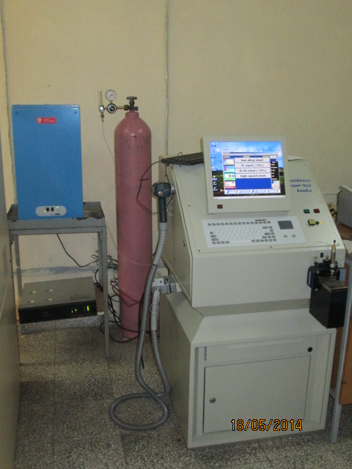

Fig.3. Máquina utilizada en el análisis químico

Los valores promedio de los diferentes elementos químicos en los hierros fundidos se muestran en la tabla 1.

Tabla 1. Valor promedio de la composición química de los tres tipos de materiales

|  |  |  |  |  |  |  |  |  |  |  |  |
| --- | --- | --- | --- | --- | --- | --- | --- | --- | --- | --- | --- |
| Hierro fundido | C | Si | Mn | S | Cu | Cr | Mo | V | Ti | Mg | Fe |
| Fe 15 | 3.37 | 2.06 | 0.473 | 0.120 | 0.253 | 0.216 | 0.009 | 0.014 | 0.014 | 0.001 | 93.23 |
| Fe 20 | 3.48 | 1.75 | 0.649 | 0.100 | 0.273 | 0.184 | 0.015 | 0.017 | 0.019 | 0.001 | 93.17 |
| Fe 30 | 3.55 | 2.23 | 0.592 | 0.091 | 0.245 | 0.216 | 0.010 | 0.0195 | 0.038 | 0.001 | 92.61 |

A los tres materiales se les realizó también un análisis métalográfico. El análisis y las fotos de su estructura se realizaron con un microscopio marca Neophot32, que se muestra en la figura 4.

Fig. 4. Microscopio utilizado en el análisis metalográfico

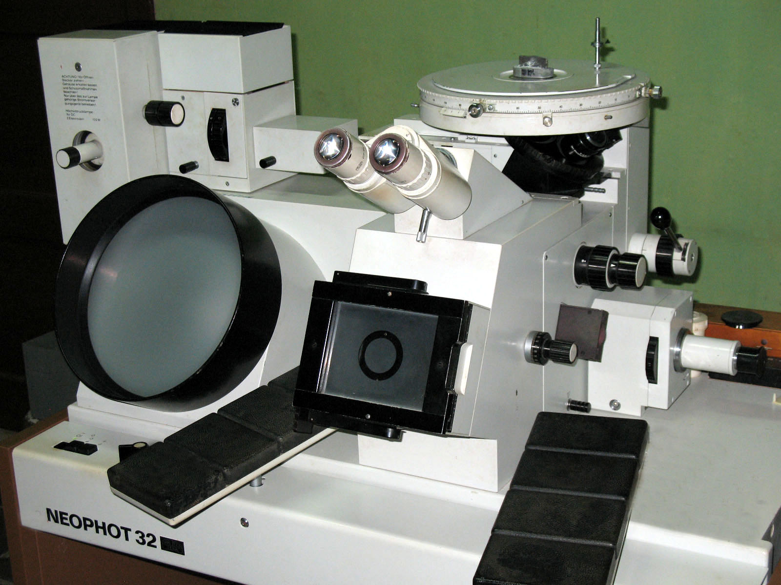

Como resultado del análisis metalográfico se determinó que el hierro fundido correspondiente al Fe 15 tiene una matriz perlítica con presencia de grafito laminar y nodular (figura 5 a).

El material correspondiente al Fe 20 tiene una matriz ferrítica con grafito nodular (figura 5 b).

El material correspondiente al Fe 30 tiene una matriz perlítica con grafito laminar (figura 5 c).

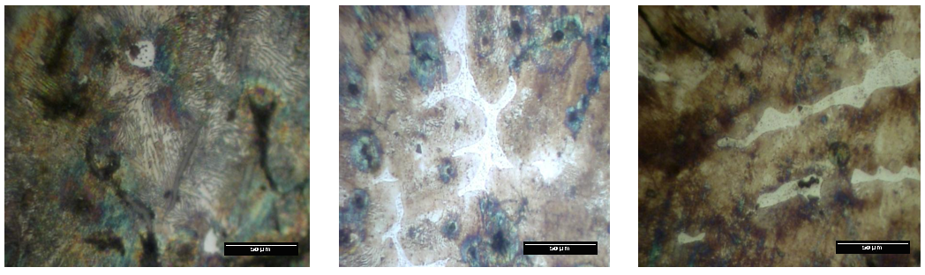

**a) b) c)**

Fig. 5. Estructura de los hierros fundidos. a) Fe 15 b) Fe 20 c) Fe 30

También se realizó la medición de la dureza en grados Rockwell C (Tabla 2)

Tabla 2. Dureza HRC promedio de los hierros fundidos.

|  |  |  |
| --- | --- | --- |
| Material | Dureza (HRC) | Dureza  (N/mm2) |
| Fe 15 | 13 | 640 |
| Fe 20 | 18 | 698 |
| Fe 30 | 20 | 731 |

**3. Resultados y discusión**

Como se planteó anteriormente los ensayos se realizaron en tres etapas y los resultados de las mediciones en las mismas se muestran en la Tabla 3.

Tabla 3. Pesaje de las probetas en las tres etapas del ensayo

|  |  |  |  |  |  |
| --- | --- | --- | --- | --- | --- |
| Material | Probetas | Masa inicial (g) | Masa 660 vueltas (g) | Masa 1320 vueltas (g) | Masa final (g) |
| 1 | 1 | 134.3394 | 134,2332 | 134.1334 | 134.0365 |
| 2 | 134.3915 | 134.2791 | 134.1726 | 134.0743 |
| 3 | 133.8911 | 133.7819 | 133.6732 | 133.5772 |
| 4 | 133.2817 | 133.1627 | 133.0481 | 132.9391 |
| 2 | 1 | 134.7615 | 133.1627 | 134.5770 | 134.4909 |
| 2 | 134.5824 | 134.4899 | 134.3935 | 134.3079 |
| 3 | 135.1395 | 135.0453 | 134.9572 | 134.8712 |
| 4 | 135.2900 | 135.1938 | 135.1020 | 135.0123 |
| 1 | 1 | 129.6642 | 129.5179 | 129.3780 | 129.2547 |
| 2 | 130.0495 | 129.9003 | 129.7564 | 129.6180 |
| 3 | 131.0331 | 130.8572 | 130.6898 | 130.5319 |
| 4 | 129.5595 | 129.4029 | 129.2578 | 129.11590. |

En la figura 6 se muestra una fotografía de la zona desgastada, y se aprecia claramente las huellas producidas por las partículas abrasivas al deslizarse sobre la superficie de las probetas de los diferentes tipos de hierro fundido después de terminar el ensayo.

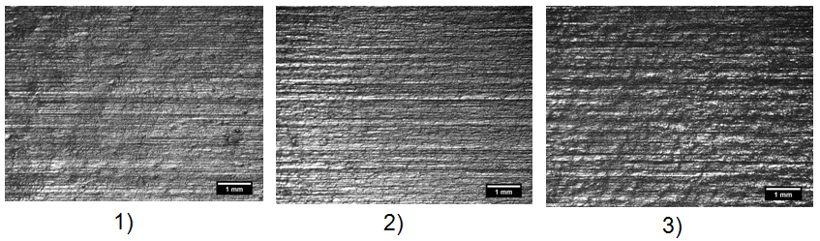

Fig.6. Fotos de la zona de desgaste

A partir de los pesajes se calculó la pérdida de masa como establece la ASTM G 65, los resultados se muestran en la Tabla 4.

Tabla 4. Pérdida de masa en cada medición

|  |  |  |  |  |
| --- | --- | --- | --- | --- |
| Material | Probetas | Pérdida de masa 660 vueltas (g) | Pérdida de masa 1320 vueltas (g) | Pérdida de masa final (g) |
| 1 | 1 | 0,1463 | 0,2862 | 0,4095 |
| 2 | 0,1492 | 0,2931 | 0,4315 |
| 3 | 0,1759 | 0,3433 | 0,512 |
| 4 | 0.1566 | 0,3017 | 0,4436 |
| Promedio | 0,1570 | 0,3060 | 0,4464 |
| 2 | 1 | 0,1062 | 0,206 | 0,3029 |
| 2 | 0,1124 | 0,2189 | 0,3172 |
| 3 | 0,1092 | 0,2179 | 0,3139 |
| 4 | 0,119 | 0,2336 | 0,3426 |
| Promedio | 0,1117 | 0,2191 | 0,3191 |
| 3 | 1 | 0,0932 | 0,1845 | 0,2706 |
| 2 | 0,0925 | 0,1823 | 0,2745 |
| 3 | 0,942 | 0,1823 | 0,2683 |
| 4 | 0,0962 | 0,188 | 0,2777 |
| Promedio | 0,0940 | 0,1859 | 0,2727 |

En la figura 7 se aprecia las curvas de la pérdida de masa en cada etapa de los hierros fundidos analizados.



Fig.7. Curvas de la pérdida de masa en los hierros fundidos analizados

A partir de la pérdida de masa se calcula la pérdida de volumen como establece la norma. Los resultados se muestran en la figura 8.

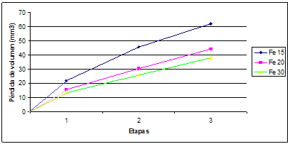

Fig.8. Curvas de pérdida de volumen en los hierros fundidos

Como se ha planteado anteriormente es muy complicado modelar los fenómenos de desgaste, y es difícil seguir métodos analíticos que se parezcan a las condiciones reales en la práctica [9]. En consecuencia, el modelado del desgaste suele ser de naturaleza experimental, y se hace determinando el coeficiente de desgaste con la ecuación de Archard:

 (1)

Donde V es el volumen gastado, K es el coeficiente de desgaste, L la distancia de deslizamiento, W la fuerza normal entre las superficies y H es la dureza a la penetración.

Despejando de (1) se llega a la expresión para poder determinar el coeficiente de desgaste K.

 (2.8)

Para el caso analizado se determinará este coeficiente en las tres etapas en las que se dividió el ensayo y los datos son:

Datos comunes a las tres etapas:

W = 130 N

L = 1436 m

**- Determinación de K para el Fe 15**

Para este material:

H1 = 640 N/mm2

V1 = 62.0069 mm3



K1 = 0,002125

**- Determinación de K para el Fe 20**

Para este material:

H2 =698 N/mm2

V2 = 44,3263 mm3



K2 = 0,001657

**- Determinación de K para el Fe 30**

Para este material:

H3 = 731 N/mm2

V3 = 37,8854 mm3



K3 = 0,001483

Como se aprecia el coeficiente de desgaste es mayor en el Fe 15 y va disminuyendo hasta el Fe 30, lo que indica que el Fe 15 sufrió el mayor desgaste. Este resultado coincide con mucha de la bibliografía, que plantea que a mayor contenido de carbono en el hierro fundido y en los aceros, habrá una mayor dureza y a mayor dureza habrá una mayor resistencia al desgaste abrasivo.

**4. Conclusiones**

* Al determinar el coeficiente de desgaste (K) se puede apreciar que el mismo en el Fe 15 es mayor que en el Fe 20 y este a su vez mayor que en el Fe 30. Esto está relacionado con el contenido de carbono de cada uno, lo que a su vez se relaciona con la dureza de cada material. Este coeficiente K determina que el Fe 30 tiene una mejor resistencia al desgaste abrasivo que el Fe 20 y este a su vez una mayor que el Fe 15.

**5. Referencias**

1- Brushan B. et al. Modern Tribology Handbook. CRC Press LLC. 2001.

2- ASM Handbook. Volume 18. Friction, lubrication and wear. 1992.

3- Rojas M., Velásquez A., Rodríguez I. Efecto de la adición de aluminio en la resistencia al desgaste abrasivo del hierro fundido aleado Ni-Resist. Minería y Geología. Vol. 31. No. 4. 2015. ISSN: 1993 8012

4- Salim M., et al. Adhesive Wear Behavior of Heat Treated Spheroidal Graphite Cast Iron. IOP Conf. Series: Materials Science and Engineering 75. 2015.

5- Kopycinski D., et al. The Abrasive Wear Resistance of Chromium Cast Iron. Archives of Foundry Engineering. Vol. 14. Issue 1. 2014. ISSN: 2299-2944

6- Haider M. Effect of Dry Sliding on Cast Iron Wear. International Journal of Current Engineering and Technology. Vol. 4. No. 4. 2014. ISSN: 2277-4106

7- Higuera O., et al. Microstructural evolution during austempering of a ASTM A-532 Class III type high chromium wite cast iron indergoing abrasive wear. Revista Facultad de Ingeniría. Vol. 26. No. 46. pp. 71-79- 2017. ISSN: 2357-5328

8- ASTM Standard G65, Standard Test Method for Measuring Abrasion Using The Dry Sand/Rubber Wheel Apparatus, ASTM International, West Conshohocken, PA (2008).

9- Bhushan B. Introduction to Tribology. Second Ediion. John Wiley & Sons. LTd. 2013